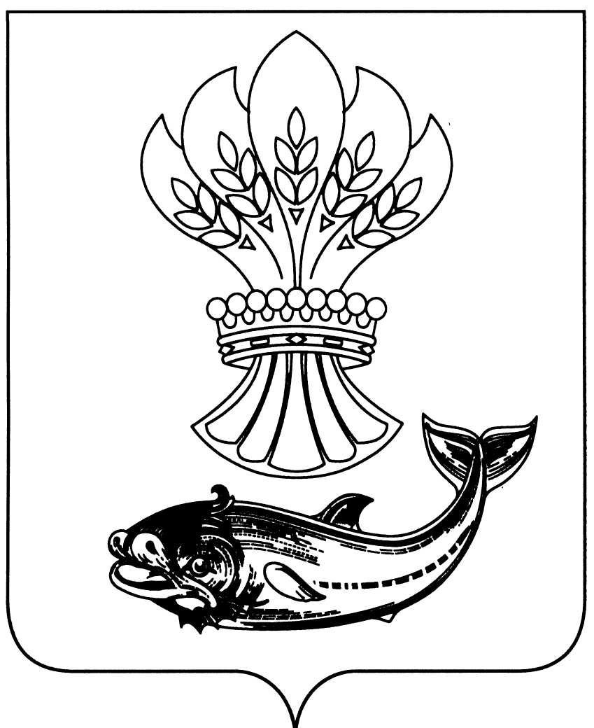

АДМИНИСТРАЦИЯ

ПАНИНСКОГО МУНИЦИПАЛЬНОГО РАЙОНА ВОРОНЕЖСКОЙ ОБЛАСТИ
ПОСТАНОВЛЕНИЕ

от 29.06.2021 № 235
р.п. Панино

Об утверждении календарного плана
официальных физкультурных мероприятий
и спортивных мероприятий Панинского
муниципального района Воронежской
области на 2021 год

Руководствуясь пунктом 26 части 1 статьи 15 Федерального закона от 6 октября 2003 года № 131-ФЗ «Об общих принципах организации местного самоуправления в Российской Федерации», подпунктом «а» пункта 5 части 1 статьи 9 Федерального закона от 4 декабря 2007 года № 329-ФЗ «О физической культуре и спорте в Российской Федерации», во исполнение муниципальной программы Панинского муниципального района Воронежской области «Развитие физической культуры и спорта», утвержденной постановлением администрации Панинского муниципального района Воронежской области от 12 ноября 2019 года № 553 (в редакции постановления администрации Панинского муниципального района Воронежской области от 30 декабря 2020 года № 560), администрация Панинского муниципального района Воронежской области постановляет:
1. Утвердить прилагаемый календарный план официальных физкультурных мероприятий и спортивных мероприятий Панинского муниципального района Воронежской области на 2021 год.
2. Считать в 2021 году приоритетными следующие направления:
- развитие олимпийских и базовых видов спорта;
- подготовку и участие сборных команд Панинского муниципального района Воронежской области в Спартакиаде учащихся России, Спартакиаде молодежи России и иных официальных всероссийских мероприятиях, входящих в Единый календарный план Министерства спорта России;
- участие в областных, всероссийских физкультурно-оздоровительных мероприятиях среди различных категорий и групп населения;
- проведение муниципальных физкультурно-оздоровительных мероприятий среди различных категорий и групп населения;
- формирование у граждан потребности в ведении здорового образа жизни посредством вовлечения их в систематические занятия массовым спортом.
3. Настоящее постановление вступает в силу со дня его подписания и распространяет свое действие на правоотношения, возникшие с 1 января 2021 года.
4. Опубликовать настоящее постановление в официальном периодическом печатном издании Панинского муниципального района Воронежской области «Панинский муниципальный вестник» и разместить на официальном сайте администрации Панинского муниципального района Воронежской области в информационно-телекоммуникационной сети «Интернет».
4. Контроль за исполнением настоящего постановления возложить на заместителя главы администрации Панинского муниципального района Воронежской области Солнцева В.В.
Глава
Панинского муниципального района Н.В. Щеглов

УТВЕРЖДЕН
постановлением администрации
Панинского муниципального
района Воронежской области
от 29.06.2021 № 235

Календарный план
официальных физкультурных мероприятий и спортивных мероприятий
Панинского муниципального района Воронежской области на 2021 год

№ п/п | Наименование мероприятий | Дата  проведения | Ответственная организация
1. | Спортивный праздник, посвященный Всероссийскому Дню зимних видов спорта | Январь | Муниципальное бюджетное образовательное учреждение дополнительного образования "Детско-юношеская спортивная школа «Каисса»,  отдел по образованию, опеке, попечительству, спорту и работе с молодежью администрации Панинского муниципального района
2. | Участие в соревнованиях по настольному теннису в рамках спартакиады среди трудящихся Воронежской области в 2021 году | Февраль | Отдел по образованию,  опеке, попечительству, спорту и работе  с молодежью администрации  Панинского муниципального района
3. | Районный этап Спартакиады сборных команд организаций и учреждений Панинского муниципального района  по волейболу | Январь-март | Отдел по образованию,  опеке, попечительству, спорту и работе  с молодежью администрации  Панинского муниципального района,  Муниципальное бюджетное образовательное учреждение дополнительного образования "Детско-юношеская спортивная школа «Каисса»
4. | Соревнования по баскетболу среди основных образовательных учреждений Панинского муниципального района | Январь | Отдел по образованию,  опеке, попечительству, спорту и работе  с молодежью администрации  Панинского муниципального района,  Муниципальное бюджетное образовательное учреждение дополнительного образования "Детско-юношеская спортивная школа «Каисса»
5. | Районный этап Спартакиады обучающихся ОУ по лыжным гонкам | Февраль | Отдел по образованию,  опеке, попечительству, спорту и работе  с молодежью администрации  Панинского муниципального района
6. | Турнир по хоккею | Февраль | Отдел по образованию,  опеке, попечительству, спорту и работе  с молодежью администрации  Панинского муниципального района
7. | Участие в соревнованиях по гиревому спорту в рамках спартакиады среди трудящихся Воронежской области в 2021 году | Февраль | Отдел по образованию,  опеке, попечительству, спорту и работе  с молодежью администрации  Панинского муниципального района
8. | Соревнования по волейболу среди сборных команд школ I группы Панинского муниципального района | Февраль | Отдел по образованию,  опеке, попечительству, спорту и работе  с молодежью администрации  Панинского муниципального района,  Муниципальное бюджетное образовательное учреждение дополнительного образования "Детско-юношеская спортивная школа «Каисса»
9. | Районный этап Спартакиады обучающихся ОУ по настольному теннису | Февраль | Отдел по образованию,  опеке, попечительству, спорту и работе  с молодежью администрации  Панинского муниципального района
10. | Районный этап Спартакиады обучающихся ОУ по волейболу | Февраль | Отдел по образованию,  опеке, попечительству, спорту и работе  с молодежью администрации  Панинского муниципального района
11. | Открытый турнир по шахматам среди мужчин | Февраль | Муниципальное бюджетное образовательное учреждение дополнительного образования "Детско-юношеская спортивная школа «Каисса»
12. | Участие в соревнованиях по шахматам в рамках спартакиады среди трудящихся Воронежской области в 2021 году | Февраль-март | Отдел по образованию,  опеке, попечительству, спорту и работе  с молодежью администрации  Панинского муниципального района
13. | Командные соревнования «А, ну-ка, мальчики» среди юношей ОУ | Февраль | Отдел по образованию,  опеке, попечительству, спорту и работе  с молодежью администрации  Панинского муниципального района
14. | Всероссийская массовая лыжная гонка « Лыжня России-2021» | Февраль | Отдел по образованию,  опеке, попечительству, спорту и работе  с молодежью администрации  Панинского муниципального района
15. | Спартакиада ГТО среди общеобразовательных организаций  Панинского муниципального района | Февраль | Отдел по образованию,  опеке, попечительству, спорту и работе  с молодежью администрации  Панинского муниципального района, Муниципальное бюджетное образовательное учреждение дополнительного образования "Детско-юношеская спортивная школа «Каисса»,  Центр тестирования ГТО
16. | Первенство Панинского муниципального района по мини-футболу среди мужских команд городских и сельских поселений | Январь-март | Отдел по образованию,  опеке, попечительству, спорту и работе  с молодежью администрации  Панинского муниципального района
17. | Районный этап Спартакиады обучающихся ОУ по волейболу среди девушек | Март | Отдел по образованию,  опеке, попечительству, спорту и работе  с молодежью администрации  Панинского муниципального района
18. | Первенство района по волейболу среди женских команд | Март | Отдел по образованию,  опеке, попечительству, спорту и работе  с молодежью администрации  Панинского муниципального района
19. | Соревнования по лыжным гонкам среди городских и сельских поселений Панинского муниципального района | Март | Отдел по образованию,  опеке, попечительству, спорту и работе  с молодежью администрации  Панинского муниципального района
20. | Спартакиада ГТО среди обучающихся ОУ  Панинского муниципального района | Март | Отдел по образованию,  опеке, попечительству, спорту и работе  с молодежью администрации  Панинского муниципального района, Центр тестирования ГТО
21. | Участие в соревнованиях по волейболу ( муж., жен.) в рамках спартакиады среди трудящихся Воронежской области в 2021 году | Март-апрель | Отдел по образованию,  опеке, попечительству, спорту и работе  с молодежью администрации  Панинского муниципального района
22. | Соревнования по настольному теннису среди ОУ Панинского муниципального района | Апрель | Муниципальное бюджетное образовательное учреждение дополнительного образования "Детско-юношеская спортивная школа «Каисса»
23. | Соревнования по баскетболу среди юношей и девушек 2007-2008 г.р. | Апрель | Муниципальное бюджетное образовательное учреждение дополнительного образования "Детско-юношеская спортивная школа «Каисса»
24. | Районный этап Спартакиады обучающихся ОУ по легкой атлетике | Апрель | Отдел по образованию,  опеке, попечительству, спорту и работе  с молодежью администрации  Панинского муниципального района
25. | Участие в соревнованиях по плаванию в рамках спартакиады среди трудящихся Воронежской области в 2021 году | Апрель | Отдел по образованию,  опеке, попечительству, спорту и работе  с молодежью администрации  Панинского муниципального района
26. | « Папа, мама, я - спортивная семья».  Соревнования спортивных семей поселений Панинского муниципального района. | Апрель | Отдел по образованию,  опеке, попечительству, спорту и работе  с молодежью администрации  Панинского муниципального района
27. | Участие в соревнованиях по мини-футболу (муж.) в рамках спартакиады среди трудящихся Воронежской области в 2021 году | Апрель-май | Отдел по образованию,  опеке, попечительству, спорту и работе  с молодежью администрации  Панинского муниципального района
28. | Соревнования по мини-футболу среди основных образовательных учреждений Панинского муниципального района | Май | Отдел по образованию,  опеке, попечительству, спорту и работе  с молодежью администрации  Панинского муниципального района
29. | Районный этап Спартакиады молодежи допризывного возраста | Май | Отдел по образованию,  опеке, попечительству, спорту и работе  с молодежью администрации  Панинского муниципального района
30. | Фестиваль комплекса ГТО «Мы за здоровый образ жизни». | Май | Отдел по образованию,  опеке, попечительству, спорту и работе  с молодежью администрации  Панинского муниципального района, Центр тестирования ГТО
31. | «Памяти павших будьте достойны». Спортивные мероприятия посвященные Дню победы. | Май | Отдел по образованию,  опеке, попечительству, спорту и работе  с молодежью администрации  Панинского муниципального района
32. | «Не стареют душой ветераны».Турнир по футболу среди возрастных команд района. | Май | Отдел по образованию,  опеке, попечительству, спорту и работе  с молодежью администрации  Панинского муниципального района
33. | Первенство Панинского муниципального района по футболу среди мужских команд поселений | Май-октябрь | Отдел по образованию,  опеке, попечительству, спорту и работе  с молодежью администрации  Панинского муниципального района
34. | Турнир юных футболистов | Май-август | Отдел по образованию,  опеке, попечительству, спорту и работе  с молодежью администрации  Панинского муниципального района
35. | Участие в соревнованиях по баскетболу в рамках спартакиады среди трудящихся Воронежской области в 2021 году | Май-июнь | Отдел по образованию,  опеке, попечительству, спорту и работе  с молодежью администрации  Панинского муниципального района
36. | Участие в соревнованиях спортивных семей в рамках спартакиады среди трудящихся Воронежской области в 2020 году | Май | Отдел по образованию,  опеке, попечительству, спорту и работе  с молодежью администрации  Панинского муниципального района
37. | Районный этап Спартакиады сборных команд организаций и учреждений Панинского муниципального района по настольному теннису | Июнь | Отдел по образованию,  опеке, попечительству, спорту и работе  с молодежью администрации  Панинского муниципального района
38. | Спортивный праздник ко Дню защиты детей | Июнь | Отдел по образованию,  опеке, попечительству, спорту и работе  с молодежью администрации  Панинского муниципального района
39. | Спортивная акция «Активный двор», « Рекорды улиц». | Июнь-август | Отдел по образованию,  опеке, попечительству, спорту и работе  с молодежью администрации  Панинского муниципального района
40. | Соревнования по легкой атлетике ко Дню физкультурника | Август | Отдел по образованию,  опеке, попечительству, спорту и работе  с молодежью администрации  Панинского муниципального района
41. | Кросс наций | Сентябрь | Отдел по образованию,  опеке, попечительству, спорту и работе  с молодежью администрации  Панинского муниципального района
42. | Соревнования по ВБЕ | октябрь | Муниципальное бюджетное образовательное учреждение дополнительного образования "Детско-юношеская спортивная школа «Каисса»
43. | Кубок главы района по футболу | Август-октябрь | Отдел по образованию,  опеке, попечительству, спорту и работе  с молодежью администрации  Панинского муниципального района
43. | Проект «мини-футбол в школу» | Сентябрь-ноябрь | Муниципальное бюджетное образовательное учреждение дополнительного образования "Детско-юношеская спортивная школа «Каисса»
43. | Спортивная акция «Зимние старты» | Декабрь | Отдел по образованию,  опеке, попечительству, спорту и работе  с молодежью администрации  Панинского муниципального района
43. | Турнир по хоккею среди любительских хоккейных команд | Декабрь-февраль | Отдел по образованию,  опеке, попечительству, спорту и работе  с молодежью администрации  Панинского муниципального района
44. | Торжественное награждение активных спортсменов района по итогам 2021 года | Декабрь | Отдел по образованию,  опеке, попечительству, спорту и работе  с молодежью администрации  Панинского муниципального района

